Proyecto: Reqres.in

Estrategia de Prueba Automatizadas

Historia de revisiones

|  |  |  |  |
| --- | --- | --- | --- |
| Versión | Autor(es) | Descripción | Fecha |
| 1.0 | Juan Esteban Cardona | Creación del documento | Marzo 2022 |

Tabla de Contenidos

1.Introducción

2. Alcance

3. Roles y Responsabilidades

5. Ambiente y Herramientas de Pruebas

5.1 Herramientas de Pruebas

5.2 Arquitectura del framework de automatización

5.3 Ambiente de Pruebas

6. Criterios de Entrada y Salida

6.1 Criterios de Entrada

6.2 Criterios de Salida

7. Planificación de ejecución de las pruebas

7.1 Planificación de las Pruebas de Regresión

8. Reporte de Pruebas

# 1.Introducción

En esta Estrategia para la realización de pruebas automatizadas se describe el alcance de las pruebas, el ambiente de pruebas, los recursos necesarios, las herramientas a utilizar, los riesgos, planes de contingencia y el calendario de ejecución de las pruebas REST del proyecto Reqres.in utilizando Serenity BDD y el patrón Screenplay.

# 2. Alcance

Se realizarán pruebas de caja negra (automatizadas) a las funcionalidades seleccionadas.

Las funcionalidades para automatizar serán seleccionadas utilizando los criterios donde se evidencia rutas críticas de la aplicación prioritarias para el negocio.

# 3. Roles y Responsabilidades

|  |  |
| --- | --- |
| Roles | Responsabilidades |
| Manager de QA | Planificación y monitoreo de las pruebas automatizadas  Reporte de Defectos  Reporte de progreso de las pruebas |
| Ingeniero QA de Automatización/ Analista QA | Diseño e implementación de las pruebas.  Ejecución de las pruebas automatizadas.  Reporte de resultados de las pruebas. |
| Product Owner/Stakeholders | Toma de decisiones |

# 4. Riegos y Planes de Contingencia

El análisis de riesgos se hace de analizar los criterios de aceptación, asignándoles una nota cuantitativa a cada uno, se hace un promedio para determinar el valor de criticidad de riesgo de la cada feature asociada a los criterios de aceptación.

El resumen del resultado del análisis que fue creado en conjunto con el Product Owner y los Desarrolladores para determinar el nivel de impacto y ocurrencia del respectivo riesgo asociados a los criterios de aceptación.

|  |  |
| --- | --- |
| **Valores de criticidad asociado a la historia de Usuario** | |
| **HU001** | **HU002** |
| 6,00 | 7,00 |

|  |  |  |  |  |  |
| --- | --- | --- | --- | --- | --- |
|  | **Riesgos** | **Probabilidad de Ocurrencia**  **(1-5)** | **Impacto**  **(1-5)** | **Severidad**  **(Prob*Impacto)** | **Plan de Contingencia** |
| HU01CP01 | Falla al visualizar información de un usuario existente | 2 | 4 | 8 | Envió del Bug a Desarrollo |
| HU01CP02 | Falla al solicitar información de un usuario existente cuando no existe. | 2 | 2 | 4 | Envió del Bug a Desarrollo |
| HU02CP01 | Falla al registro de un usuario | 1 | 4 | 4 | Envió del Bug a Desarrollo |
| HU02CP02 | Falla al registrar incorrectamente un usuario | 2 | 5 | 10 | Envió del Bug a Desarrollo |

Matriz de Riegos

# 5. Ambiente y Herramientas de Pruebas

## 5.1 Herramientas de Pruebas

|  |  |
| --- | --- |
| Herramienta | Función |
| **Hamcrest** | Herramienta para uso de Matchers |
| **Cucumber testing framework** | Ejecución y Reporte de las pruebas |
| **Gradle** | Creación de la estructura de proyectos y uso e importación de librerías |
| **Serenity BDD** | Manejo de API |
| **Log4J** | Registro de Logs |
| **Screenplay** | Patron de diseño |

## 5.2 Arquitectura del framework de automatización

En donde el actor puede tener ciertas habilidades que le permiten realizar tareas que están compuesta de interacciones con el fin de interactuar con la pagina y hacer preguntas sobre esta.

## 5.3 Ambiente de Pruebas

|  |  |
| --- | --- |
| Programa | IntelliJ Profesional |
| Sistemas Operativos | Windows |

# 6. Criterios de Entrada y Salida

## 6.1 Criterios de Entrada

Las funcionalidades deben estar desplegadas en el ambiente de QA y haber sido probadas manualmente.

El framework de pruebas está instalado y listo para la ejecución

El ambiente de QA está disponible.

Los defectos críticos encontrados durante las pruebas manuales han sido resueltos y cerrados.

## 6.2 Criterios de Salida

Ejecución de todos los casos de pruebas automatizados

Se ha logrado la suficiente cobertura de los requerimientos y funcionalidades bajo pruebas

Ningún defecto de severidad alta se encuentra abierto.

# 7. Planificación de ejecución de las pruebas

Lista de funcionalidades a ser automatizadas por Sprint

|  |  |  |
| --- | --- | --- |
| Sprint número | Funcionalidades | Comentarios |
| 1 | Registro de Usuario |  |
| 2 | Visualizar Usuario |  |

Las pruebas de automatización normalmente comenzarán en la segunda semana del Sprint (de 2 semanas).

Es necesario que las funcionalidades a automatizar se desarrollen, implementen y prueben manualmente para que tengan un nivel determinado de estabilidad cuando comienzan las tareas de automatización.

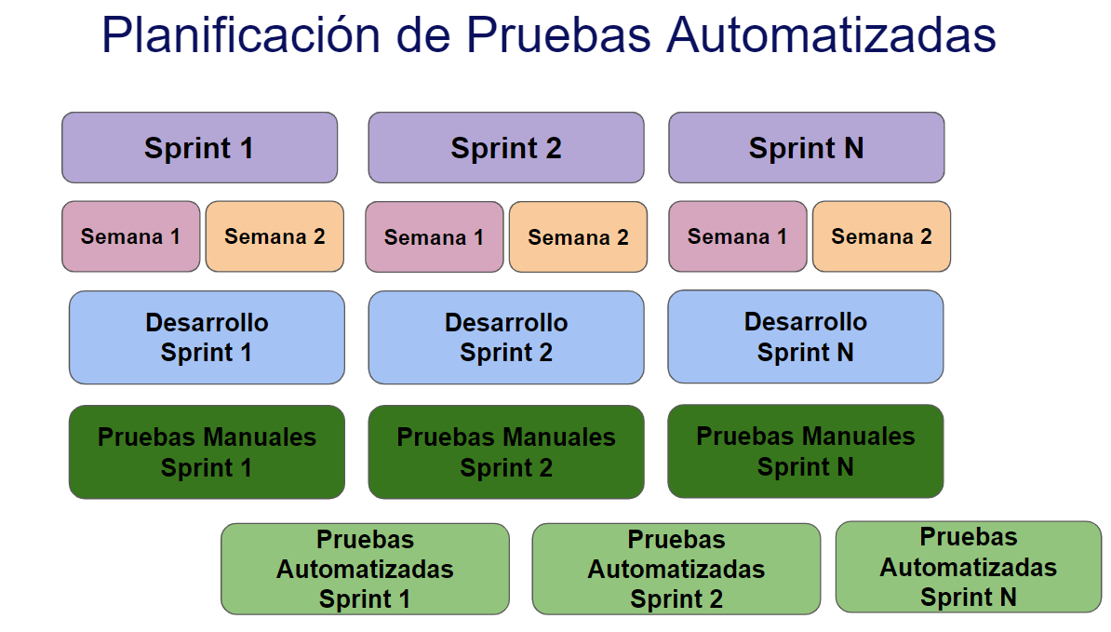

## 7.1 Planificación de las Pruebas de Regresión

Las suites de regresión se ejecutarán al final de cada Sprint (antes de la Revisión del Sprint), al realizarse un cambio o por solicitud de los Clientes, Product Owner y Project Manager.

# 8. Reporte de Pruebas

El Reporte automático de pruebas se obtendrá a través de Serenity BDD. Este Reporte informará sobre los resultados de la ejecución de cada caso de prueba. Incluirá las pruebas que pasaron y las que fallaron, los errores encontrados, la tasa de éxito y el tiempo transcurrido.

Adicionalmente se encuentra en la carpeta target el reporte de las pruebas hechas automáticamente por Serenity BDD

